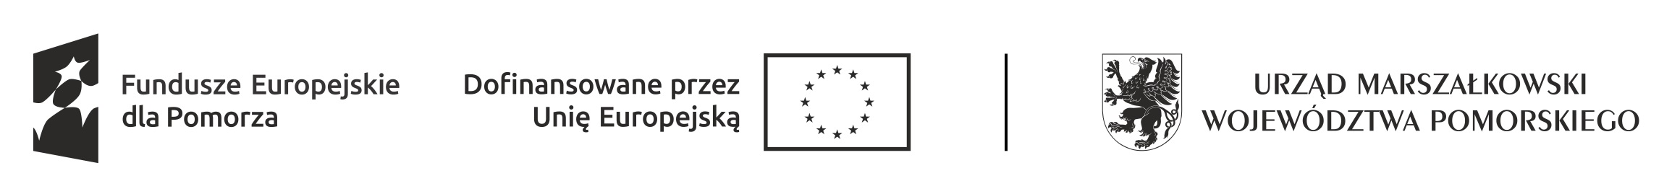

DEKLARACJA UCZESTNICTWA W PROJEKCIE NAUCZYCIELA

**pt. „Edukacja włączająca kluczem do sukcesu uczniów Szkoły Podstawowej w Gminie Malbork oraz Szkoły Podstawowej w Nowej Wsi Malborskiej”,**

nr projektu: **FEPM.05.08-IZ.00-0053/23**

Ja, niżej podpisana/y

**Oświadczam, że:**

1. Z własnej woli deklaruję udział w projekcie pt. **„Edukacja włączająca kluczem do sukcesu uczniów Szkoły Podstawowej w Gminie Malbork oraz Szkoły Podstawowej w Nowej Wsi Malborskiej”.**

Zostałam/em poinformowana/y, że projekt pt. **„Edukacja włączająca kluczem do sukcesu uczniów Szkoły Podstawowej w Gminie Malbork oraz Szkoły Podstawowej w Nowej Wsi Malborskiej”** realizowany w ramach Programu Fundusze Europejskie dla Pomorza 2021-2027 jest współfinansowany przez Unię Europejską w ramach Europejskiego Funduszu Społecznego Plus.

1. Zostałam/em poinformowana/y o prawie dostępu do treści swoich danych osobowych oraz ich poprawiania.
2. Zostałam/em poinformowana/y iż odmowa podania moich danych osobowych, oznacza brak możliwości uczestnictwa w projekcie.
3. Przyjmuję do wiadomości, że złożenie formularza zgłoszeniowego nie jest jednoznaczne z przyjęciem mnie do udziału w projekcie.
4. Zapoznałam/em się z Regulaminem rekrutacji i uczestnictwa w projekcie, akceptuję jego treść oraz zobowiązuję się do systematycznego i aktywnego udziału w szkoleniach przewidzianych w ww. projekcie.
5. Zobowiązuję się do wypełniania ankiet i testów związanych z realizacją projektu, monitorowaniem osiągniętych rezultatów.
6. Wyrażam zgodę na wykorzystanie nieodpłatnie materiałów z moim wizerunkiem (zdjęcia) w celu promocji projektu.
7. Oświadczam że spełniam kryteria kwalifikowalności, uprawniające do udziału w ww. projekcie.
8. Oświadczam, że dane zawarte w niniejszej *Deklaracji* *uczestnictwa w projekcie* są zgodne z prawdą.
9. Zostałam/em uprzedzona/y o odpowiedzialności wynikającej za złożenie nieprawdziwego oświadczenia lub zatajenia prawdy.

**…………………………………. …………………………………………**

**(data i miejscowość )** **( czytelny podpis nauczyciela )**